会報荒井山
七月二日今年度二回目の役員班長会議が荒井山ハウス二階で開催されました。会長報告では今月末に行われる七夕まつりやラジオ体操の概要が述べられ審議に入りました。
昨年問題のあった打ち上げ花火は発射台を新規に作成し角度を山に向けることで調整し、安全第一に徹することで承認を得ました。昨年と違う点はほとんどなくソフトクリームの復活のみで、後は昨年通りです。雨天中止の時は、小学生の方についてはお菓子セット土産をお渡しし、綿飴、ポップコーンは稼働させます。ラジオ体操は七月二十六日〜八月六日の十二日間です。雨天時は宮中の校舎軒先で実施を予定。来月二十七日に予定されている防災フェステバルは荒井山緑地で実施当町内会が主管町内会となり二十名の参加を求められていますので参加のご協力をお願いいたします。
発行広報部議事録ダイジェスト版平成二十九年七月二日荒井山ハウス十時〜第二回役員班会議
○ラジオ体操・七夕祭り概略
ラジオ体操は昨年通り。担当安保・吉田部員・七夕については、ソフトクリームが復活。模擬店子供土産は昨年通りとする。
そのほかの七夕については「
昨年通りで花火については新規に発射台を作成。実施については山に向けての傾斜角度で客席側に倒れない工夫と客席との距離を確保。
○模擬店は基本無料配布ではあるがソフトクリームについては実費百円を頂く。
○受付については事前申し込み者を優先し受付番号でのシールで綿飴の行列他配布の工夫をする。
○受付でのトラブル防止のため会長判断で非会員や当日参加の容認をする場合がある。
○焼きそば、ポップコーンについては作り置きし一度に殺到しても対応できる体制を取る
○男性スタッフの募集を個別に行い次回七月二十三日の最終打ちあわせ日までに人を確保する。
○各種届について・消防・中央土木・札幌振興公社についてはすでに届済み。中央清掃には来週初めに届ける予定。
○食材関係については坂東総務部長に一任しソフトドリンク焼きそばなどの購入届を依頼済み。
○今回のぬいぐるみキャラクター「倉やん」についても出演予定。
○盆踊り用太鼓については来週早々に大倉山小学校と円山西町町内会にお願いし借り受ける予定。
○電源につては補助電源を札幌振興公社にお願いし緑地内敷地内建物から借用予定。
○防災フェスティバルについて
八月二十七日九時〜十二時半まで荒井山緑地内で実施され、当町内会が主管町内会であるので、二十名の参加要請を受けている。可能な限り協力お願いします二部については消防音楽隊・宮中ブラバン。宮の森小学校スクールバンドの三団体の演奏を予定しています。
【各部報告】
○会計部会費の回収状況が思わしくなくまだ１/３が未回収であり、できれば九月中に回収をお願いしたい。各班長は手持ち金を会計部長に速やかにお渡しください。
○衛生部・がん検診が八月四日で申し込み締め切りとなっているので漏れのないようにお願いしたい。ゴミステーションについては増設する班が出てきており必要があれば申し出てほしい。
○保安部・街路灯は担当業者の博光の関係で六月完了・予算五十万を四万オーバで終了した・補助金は十八万入金予定。○厚生部敬老の日の祝いをできる限りハウス二階で実施したい。無理な方については従来通り商品券をお渡しする予定○広報部九月に広報誌発行予定、掲載は各種イベント風景です。○女性部七月六日（塗装）八月二日（陶芸）二十四日（ステンド）各体験教室
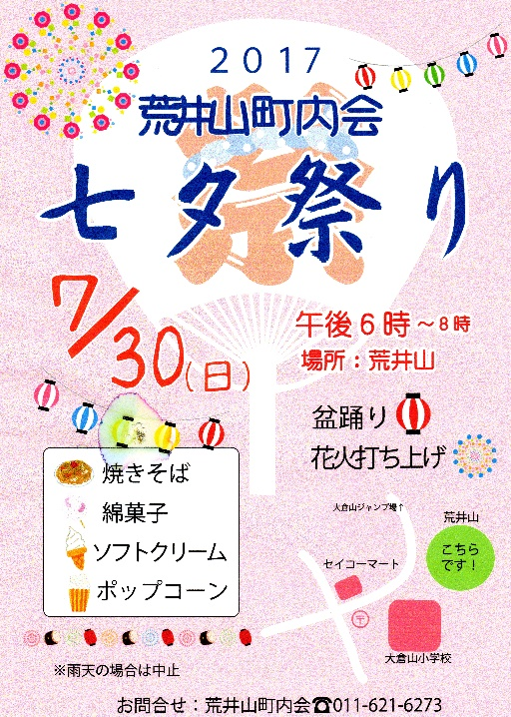

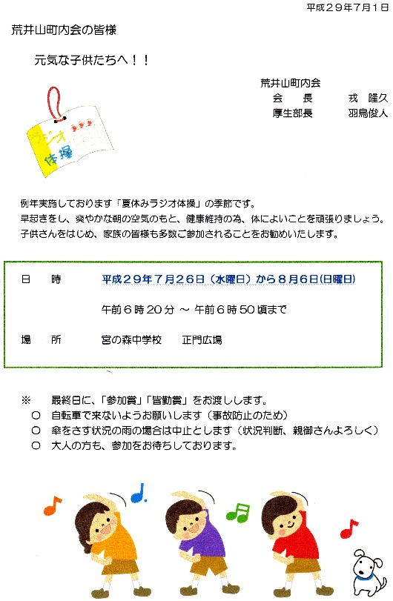

コラム荒井山「花咲く六花亭」というコマーシャルソングは花という言葉を十三回、最後に花咲く六花亭と、実に簡素だが印象に残る。何故ヒットしたか、は何故ヒットしなかったかの究極の成果。町内会活動の原動力は何故の繰り返し、昨年失敗した七夕の花火も何故を繰り返し、今年は成功させるぞと肝に銘じた。答えは現場にあることを信じて。（戎記）

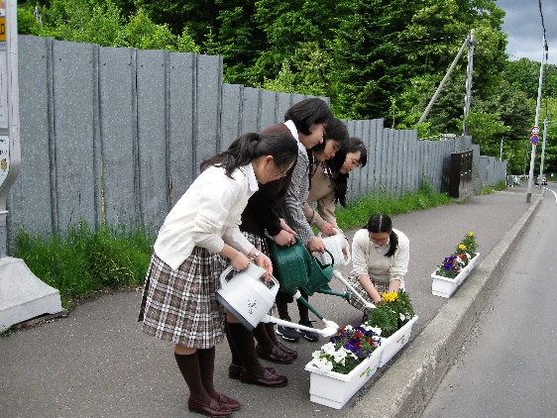
バス停美化・札幌聖心女子学院生徒さん
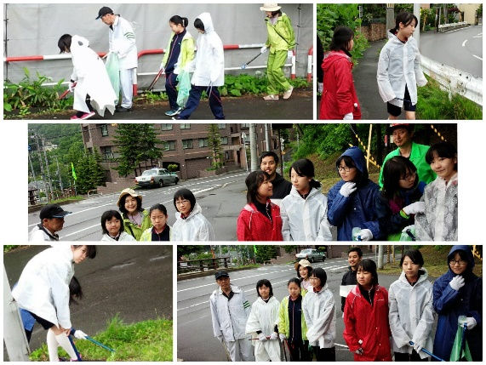
札幌聖心女子学院ボランティア清掃

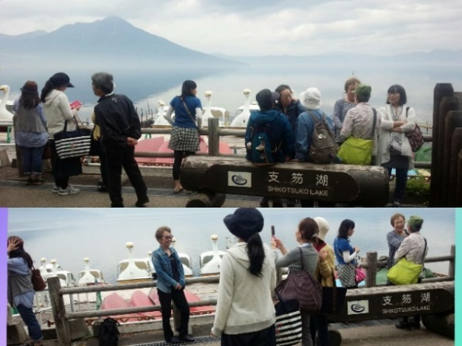
女性部支笏湖温泉バスツアー
6月度資源回収前年比125%
○お悔やみのお知らせ
五月二十六日 四班
屋木美枝さん
弔問 戎 会長

六月十二日 十六班
石本志富さん
弔問 戎 会長

六月十七日 九班
笹川了一さん
弔問 戎 会長
新聞 | 3,4200kg | 13,680
雑誌 | 3,420kg | 13,680
段ボール | 510kg | 1,020円
牛乳パック | 30kg | 150円
アルミ缶 | 25kg | 750円
ペットボトル | 20kg | 60円
布類 | 60kg | 180円
計 | 5277kg | 18,400円
広報部よりこの会報を個配希望の方おらせ下さい。☎六二一・六ニ七三

